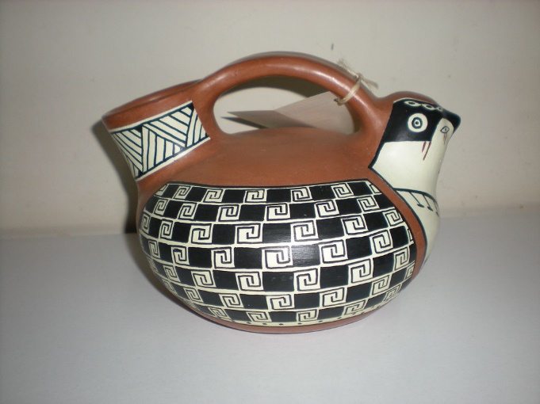
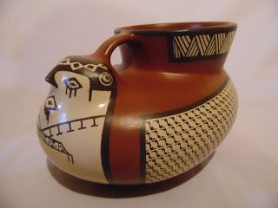

¡Bienvenidos niños y niñas! Espero que se estén cuidando mucho en su casa con su familia, pero en nuestras clases podemos salir un poco de la monotonía y sobre todo en el mes de septiembre, donde podemos apreciar la cordillera nevada y el cielo despejado. Por ello te invito a que vivas y disfrutes la siguiente clase de artes visuales. Sin nada más que decir, nos estaremos hablando, se despide.

Profesor Manuel López Roche.

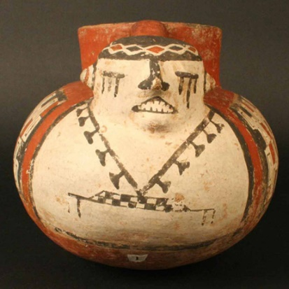

PLANIFICACIÓN CLASE DIARIA

ASIGNATURA: Artes Visuales. CURSO: Pre Kinder y Kinder A-B. PROFESOR: Manuel López Roche
FECHA: miércoles 09/09/2020 CLASE Nº: 23. Unidad Nº: 1. TIEMPO: 90 minutos.
OBJETIVOS DE APRENDIZAJES |  |  | HABILIDADES/DESTREZAS
O.A.6: Experimentar diversas combinaciones de expresiones plásticas, corporal y musical, comunicando las razones del proceso realizado. |  |  | Pintar, relacionar, hablar.
OBJETIVO DE LA CLASE |  |  | ACTITUDES
Pintar diseños a partir del uso de la tempera en el recipiente creado con papel mache. |  |  | Ampliar sus posibilidades de percibir, disfrutar y representar tanto su mundo interno como la relación con el entorno cultural (…)
M | DESCRIPCIÓN DE LA CLASE  ACTIVIDADES/ ESTRATEGIAS METODOLOGICAS | INDICADOR |  | RECURSOS | EVALUACIÓN
INICIO | Los/as estudiantes por medio de estímulos audiovisuales interactivos conocerán el inicio, acompañados de relatos del profesor/a.  Los/as estudiantes socializan objetivos y ruta de aprendizaje.  - Relacionar el video de cerámica norteña con figuras geométricas.  - Hablar sobre los ejemplos que muestra el video. | Pintan diseños en sus recipientes de papel mache.  Relacionan figuras geométricas con elementos de la naturaleza.  Hablan de sus trabajos con sus padres o adultos que los acompaña. |  | Tempera, pinceles, recipiente de papel mache, papel de diario o un individual para cubrir la superficie donde se trabaja. Un vaso con agua y un paño para secar los pinceles. | Formativa.
DESARROLLO | - Pintar distintas figuras geométricas con tempera.  - Relacionar las pinturas con figuras geométricas y elementos de la naturaleza.
CIERRE | LIMPIAR SU PUESTO DE TRABAJO Y SUS MANOS.  Fotografiar su trabajo y enviar las imágenes por medio de la tarea “Pintura geométrica en recipiente”, que está en “Classroom”.

